AQUAPANEL Fassadenschraube SB 40mm à 250 Stück/Paket (V2A)

Knauf Gips

Eigenschaften

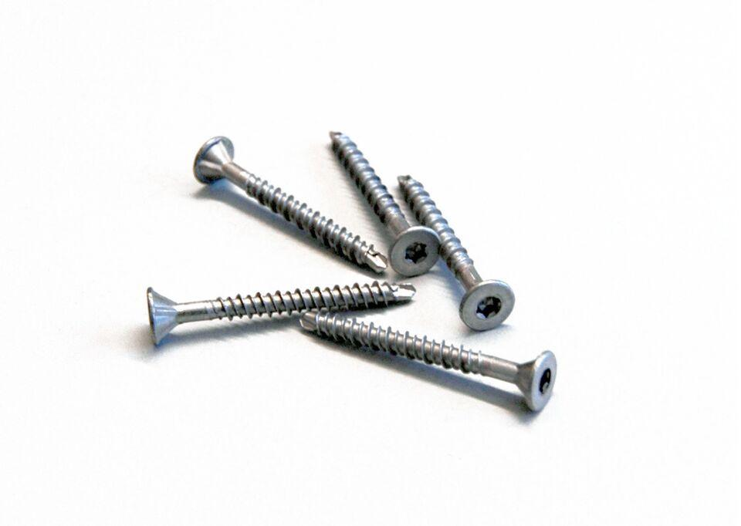

GTIN:

4260021862711

HAN:

00424110